**ỦY BAN NHÂN DÂN THÀNH PHỐ HỒ CHÍ MINH**

**TRƯỜNG ĐẠI HỌC SÀI GÒN**

**KHOA CÔNG NGHỆ THÔNG TIN**

**BÁO CÁO ĐỒ ÁN**

**MÔN NGÔN NGỮ LẬP TRÌNH C#**

**Tên đề tài: Quản Lý Thư Quán**

Sinh viên thực hiện:

**3122410477 - Quách Hữu Vinh**

**3122410281 - Nguyễn Trần Uyển Nhi**

**3122410377 - Bùi Lê Duy Thái**

**3122310386 - Phạm Công Thành**

**3123410314 - Kiều Tấn Tài**

**3122410487 - Thới Thanh Vương**

Giảng viên: **Nguyễn Minh Cảnh**

Thành phố Hồ Chí Minh, ngày     tháng     năm 2025

**PHẦN 1:TỔNG QUAN VỀ ỨNG DỤNG VÀ ĐẶC TẢ YÊU CẦU**

**I.GIỚI THIỆU**

Ngày nay, khi công nghệ phát triển mạnh mẽ, nhu cầu quản lý tài nguyên, đặc biệt là sách và thiết bị trong thư quán, đang trở thành một thách thức lớn đối với các thư quán, trường học, và các tổ chức giáo dục. Việc theo dõi số lượng sách, tài liệu, thiết bị mượn/trả, và tính toán phí phạt cho các tài nguyên quá hạn là vấn đề quan trọng mà thư quán cần giải quyết một cách hiệu quả.

Đề tài "Quản lý thư quán" ra đời nhằm cung cấp một giải pháp toàn diện, giúp thư quán quản lý sách và thiết bị dễ dàng hơn. Hệ thống giúp theo dõi các thông tin như tên sách, tác giả, thể loại, số lượng tồn kho, tình trạng mượn/trả, và phí mượn, từ đó giúp nhân viên quản lý thư quán không chỉ tiết kiệm thời gian mà còn nâng cao hiệu quả công việc. Hệ thống còn hỗ trợ việc tính toán các khoản phí quá hạn và cung cấp các báo cáo thống kê chi tiết, giúp thư quán dễ dàng quản lý và đưa ra các quyết định hợp lý.

Hệ thống được phát triển với kiến trúc OOP (Object-Oriented Programming) trong ứng dụng WinForm C# và được triển khai trên nền tảng ASP.NET cho phần web. Kiến trúc này giúp xây dựng các lớp đối tượng rõ ràng, dễ bảo trì và mở rộng trong tương lai. Cơ sở dữ liệu sử dụng MySQL kết hợp với giao diện người dùng trên WinForm cho các tác vụ quản lý trong thư quán và ASP.NET cho các tính năng web giúp người dùng truy cập từ xa. Việc sử dụng cả hai nền tảng này sẽ mang lại sự linh hoạt, đồng thời giúp thư quán quản lý hiệu quả các tài nguyên sách và thiết bị. Giải pháp này không chỉ tiết kiệm thời gian cho nhân viên mà còn tạo ra một dịch vụ tiện ích, hỗ trợ công việc học tập và nghiên cứu cho tất cả người dùng, đồng thời nâng cao trải nghiệm người dùng trên cả nền tảng desktop và web.

**II.ĐẶC TẢ YÊU CẦU**

### **1.Chức năng của phần mềm**

**1.1.Chức năng của Winform**

|  |  |
| --- | --- |
| Quản Lý Sản Phẩm | -Thêm,sửa,xóa thông tin sách và thiết bị  -Nhập/xuất dữ liệu dưới dạng Excel  -Tra cứu sách/thiết bị  -Cập nhật trạng thái sách/thiết bị |
| Quản Lý Giao Dịch | -Cập nhật thông tin mượn/ trả sách và thiết bị: mã sách ,mã thiết bị,mã người dùng,ngày mượn,hạn trả  -Kiểm tra tình trạng sách và thiết bị trước khi mượn  -Ghi nhận thông tin đặt trước sách và thiết bị  -Ghi nhận thông tin trả sách và thiết bị,cập nhật trạng thái sách  -Cảnh báo sách và thiết bị quá hạn và gửi thông tin qua email |
| Quản Lý Thành Viên | -Tra cứu người dùng theo mã,tên ,số điện thoại  -Xóa thông tin người dùng khi không còn hoạt động  -Admin có quyền thêm/sửa/xóa tài khoản nhân viên  -Nhân viên thư quán có quyền thao thác với sách,thiết bị và mượn/trả  -Quản lý số lượng thành viên ra vào thư quán |
| Quản Lý Vi Phạm và Quy Định | -Ghi nhận vi phạm của người dùng,lý do vi phạm,phạt tiền nếu có  -Thêm/sửa/xóa những quy định  -Quản lý danh sách quy định,cập nhật mức phạt theo từng lỗi  -Theo dõi trạng thái thanh toán vi phạm |
| Báo cáo và thống kê | -Thống kê số lượng sách,thiết bị hiện có,sách/thiết bị đã mượn/quá hạn  -Báo cáo danh sách thành viên hoạt động(mượn/trả) nhiều nhất  -Báo cáo danh sách thành viên ra vào thư quán |

**1.2.Chức năng của Website**

|  |  |
| --- | --- |
| Đăng Nhập/Đăng Ký Thành Viên | -Đăng ký thành viên mới  -Đăng nhập tài khoản bằng user account/email  -Hỗ trợ lấy lại mật khẩu cho tài khoản thành viên  -Xem/Cập nhật thông tin thành viên |
| Đặt Trước Sản Phẩm | -Cho phép thành viên đặt trước sách/thiết bị có sẵn trong kho để đảm bảo có thể mượn khi có sẵn.  -Cung cấp thông tin về các sách/thiết bị đã đặt trước, tình trạng của sách và thời gian dự kiến có thể mượn.  -Thành viên sẽ nhận thông báo khi sách/thiết bị đã có sẵn để mượn |
| Xem Lịch Sử Giao Dịch Của Thành Viên | -Thành viên có thể xem lại các sách đã mượn trước đó, bao gồm ngày mượn, ngày trả, và tình trạng của sách.  -Thành viên sẽ nhận nhắc nhở về việc trả sách, cũng như các sách đang được mượn và chưa trả.  -Hiển thị các sách chưa được trả đúng hạn và thông báo về việc phạt hoặc gia hạn sách. |
| Đánh Giá và Phản Hồi | -Thành viên có thể đánh giá và viết nhận xét về sản phẩm.  -Quản lý phản hồi của khách hàng, giải đáp thắc mắc. |
| Cảnh Báo Vi Phạm | -Cảnh báo thành viên về các hành vi vi phạm như quá hạn trả sách/thiết bị, làm hỏng sách/thiết bị, hoặc vi phạm các quy định khác của thư quán.  -Hiển thị thông báo khi thành viên bị phạt hoặc khi có sách/thiết bị bị mất/méo mó do vi phạm quy định  -Cung cấp lịch sử các lần vi phạm của thành viên, bao gồm các chi tiết về sách/thiết bị vi phạm, mức phạt, và ngày xảy ra vi phạm.  -Cảnh báo người dùng nếu có quá nhiều lần vi phạm và có thể khóa tài khoản tạm thời hoặc vĩnh viễn.  -Người dùng sẽ nhận thông báo khi tài khoản bị khóa và có thể yêu cầu mở khóa sau khi hoàn thành các điều kiện (nộp phạt, cam kết không tái phạm).  -Cho phép người dùng yêu cầu gia hạn nếu có lý do hợp lý cho việc trả sách trễ hạn. |

**PHẦN 2:THIẾT KẾ DỰ ÁN**

**I.GIAO DIỆN**

1. **Winform**

**1.1.Login winform**

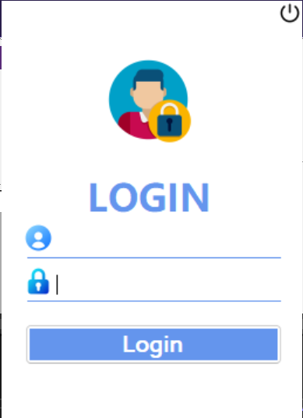

**1.2.Trang Dashboard**

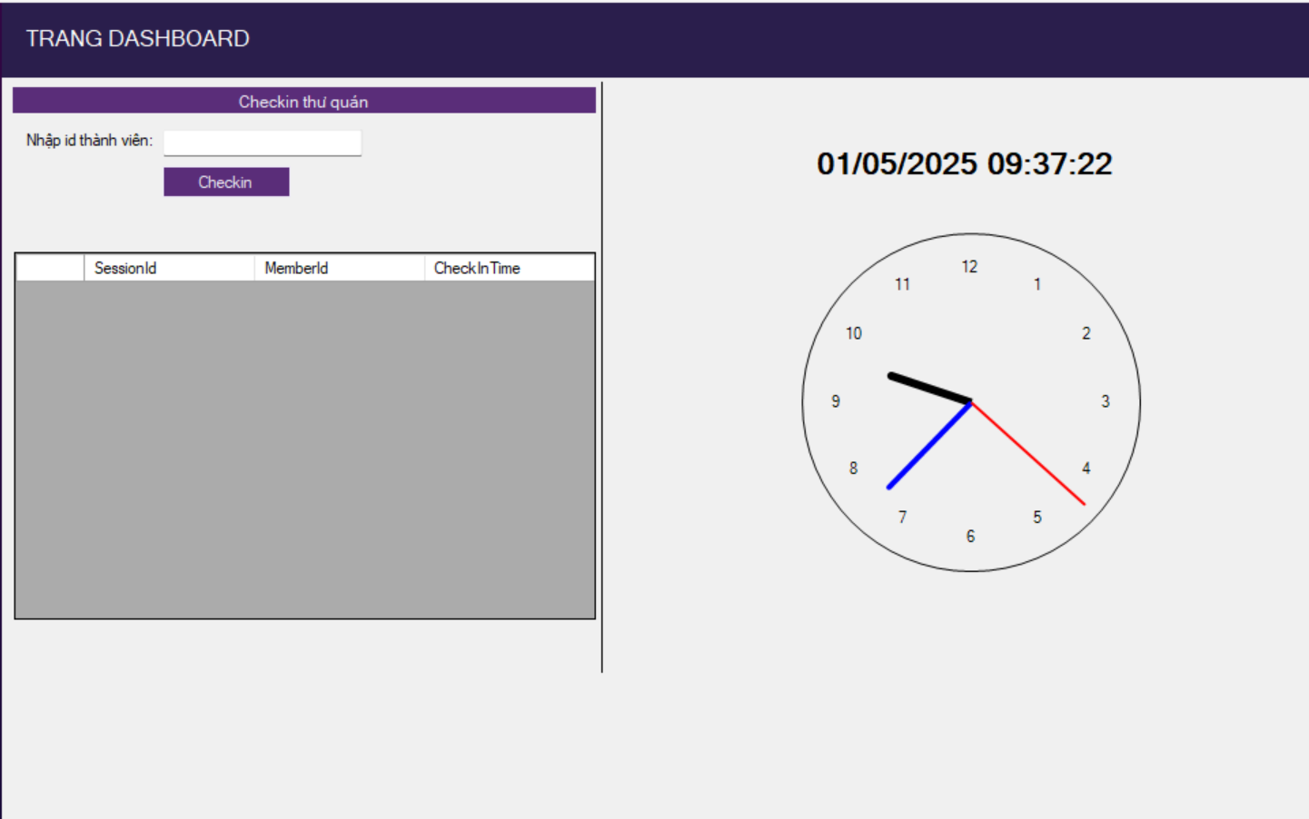

**1.3.Trang chính của quản lý sách**

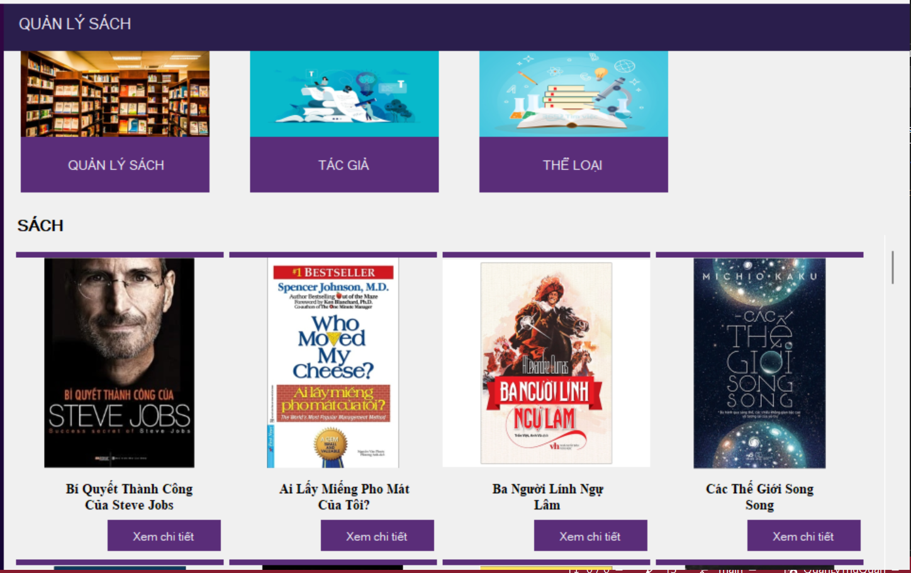

**1.4.Trang Quản lý sách**

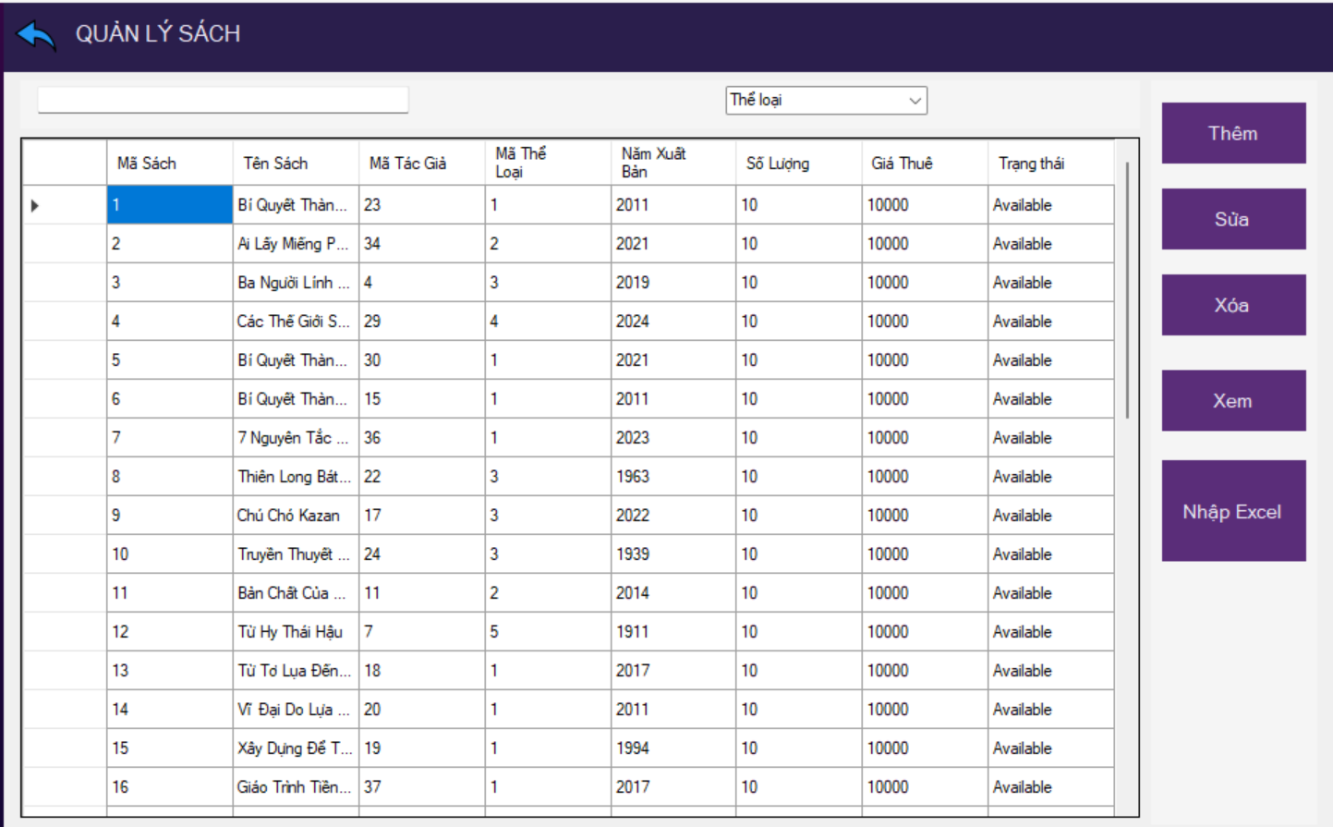

**1.5.Trang Quản lý tác giả**

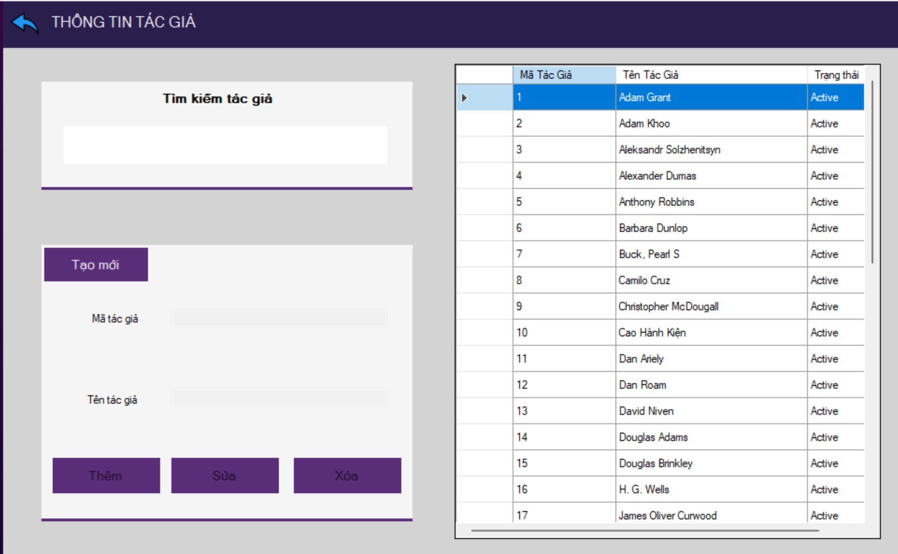

**1.6.Trang quản lý thể loại sách**

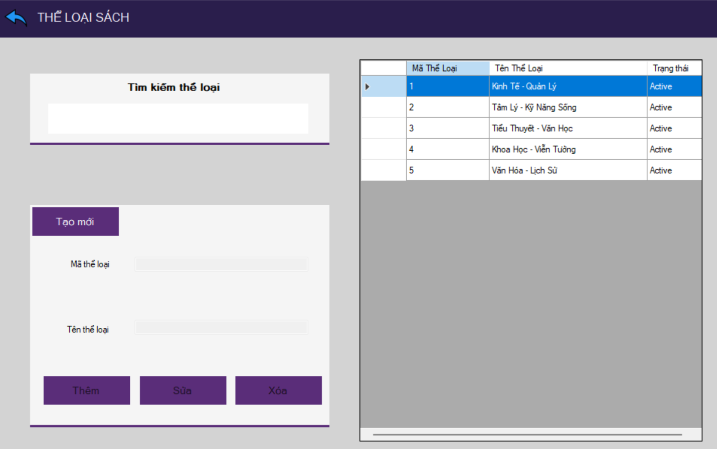

**1.7.Trang quản lý thiết bị**

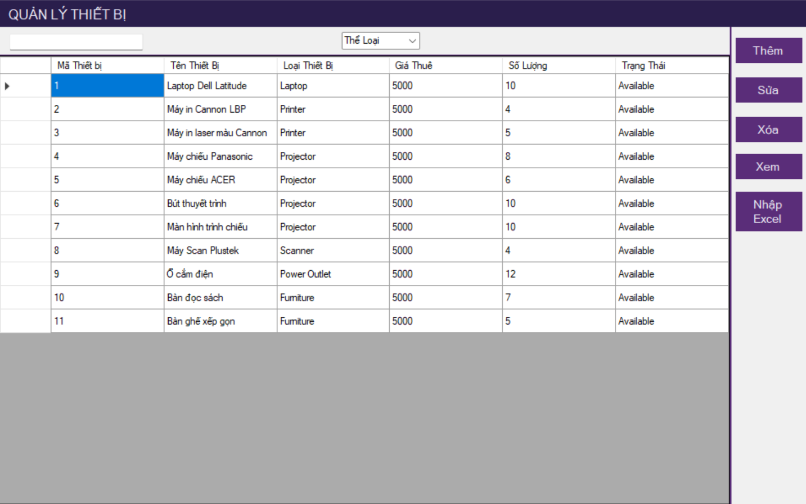

**1.8.Trang quản lý thành viên**

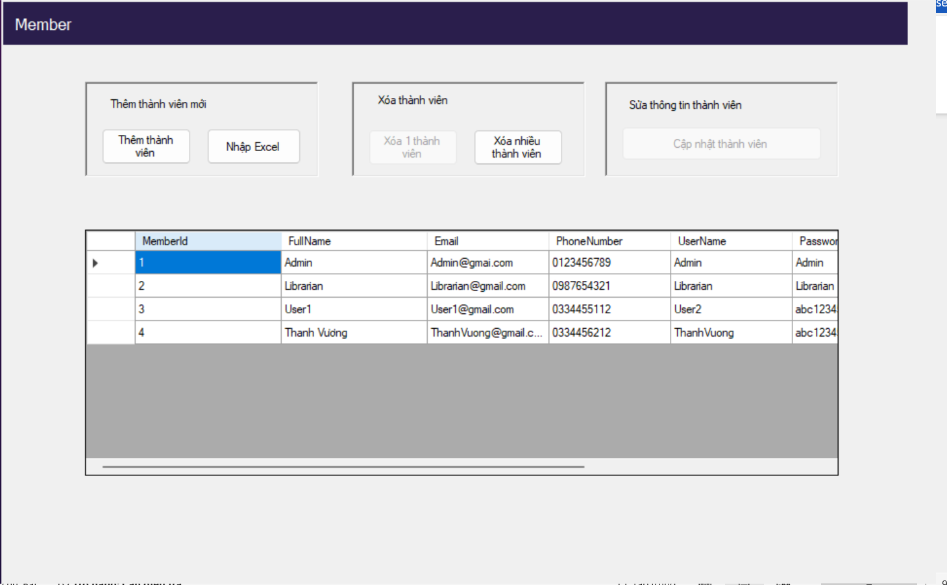

**1.9.Trang quản lý quy định thư quán**

**Ảnh có chứa văn bản, ảnh chụp màn hình, phần mềm, số

Nội dung do AI tạo ra có thể không chính xác.**

**1.10.Trang quản lý giao dịch**

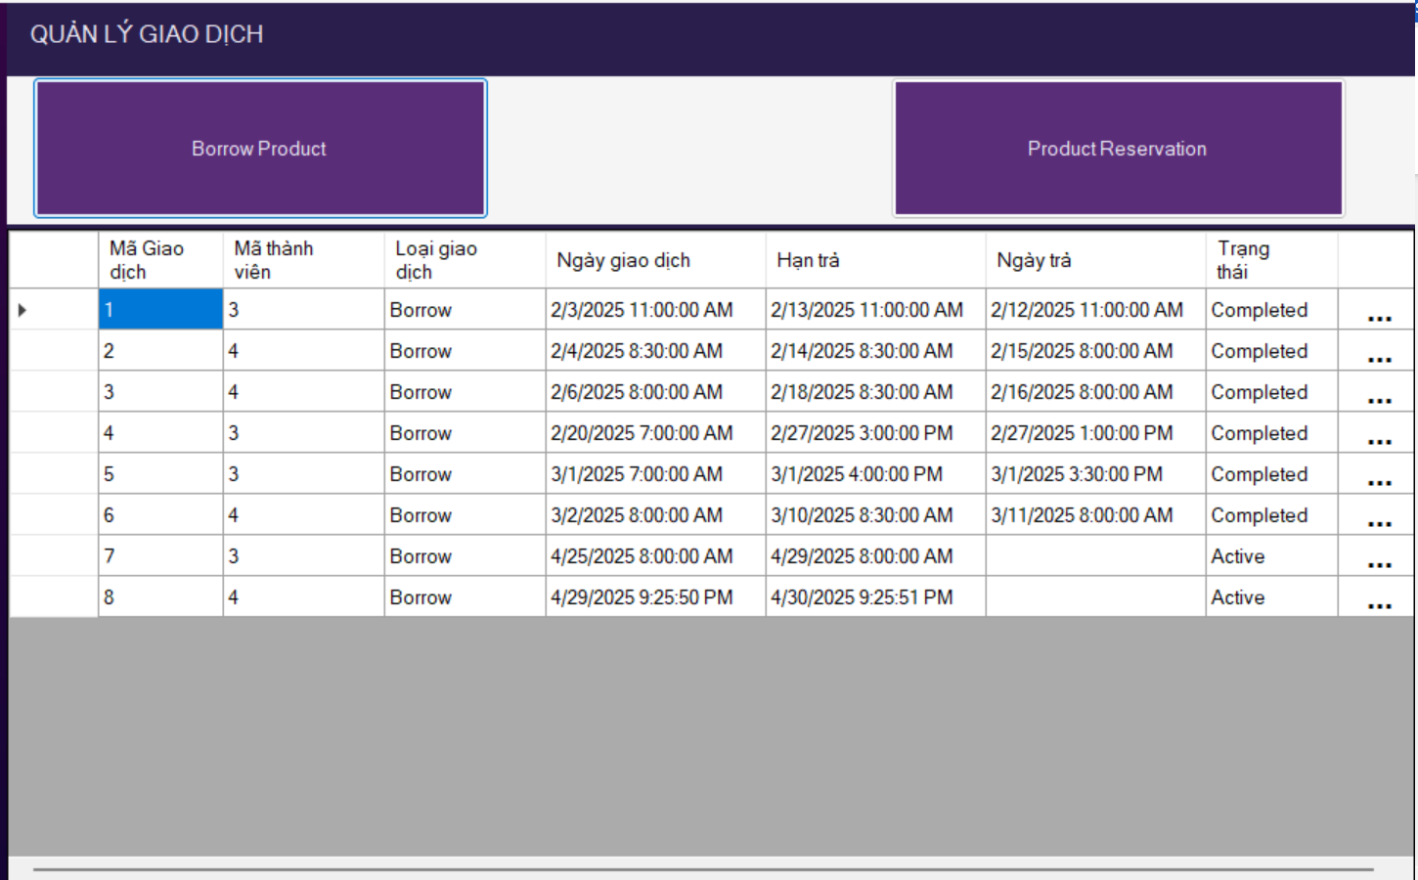

**1.11.Trang đăng ký giao dịch**

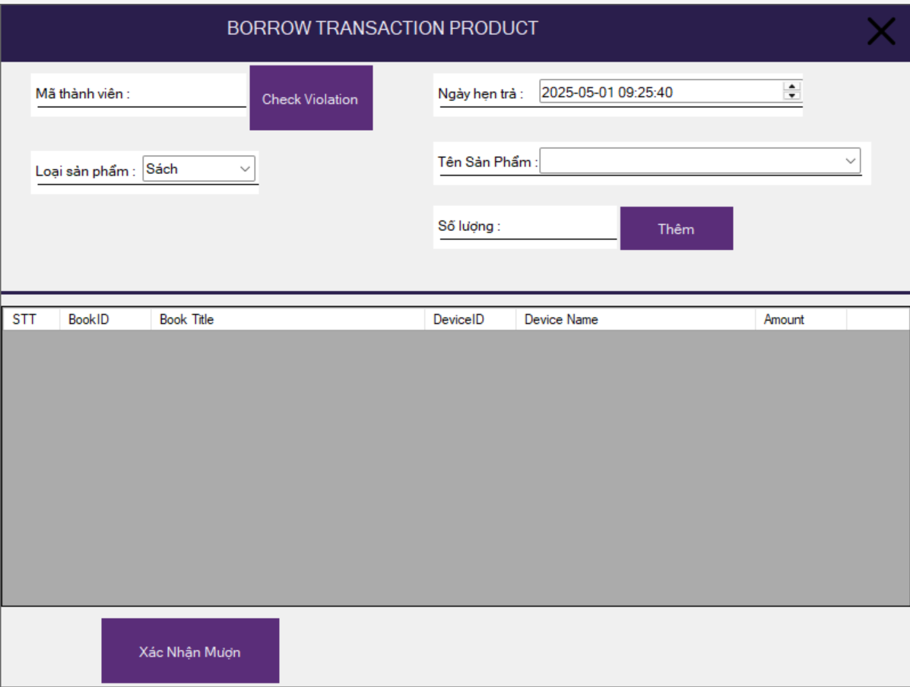

**1.12.Trang thông tin chi tiết giao dịch**

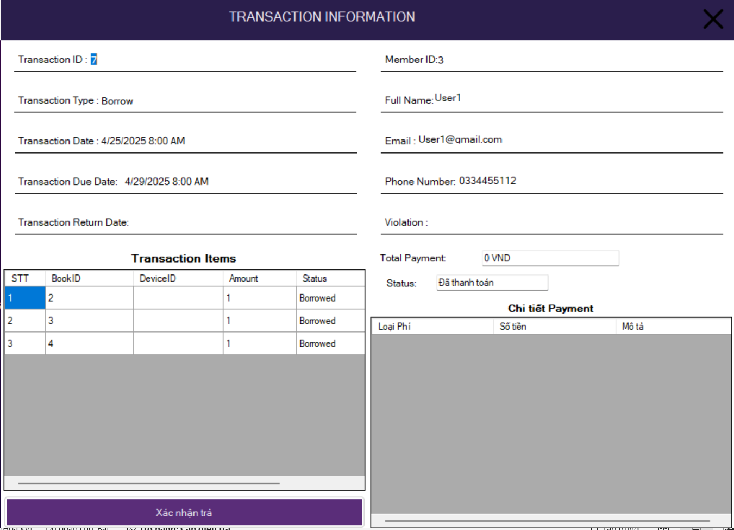

**1.13.Trang quản lý vi phạm**

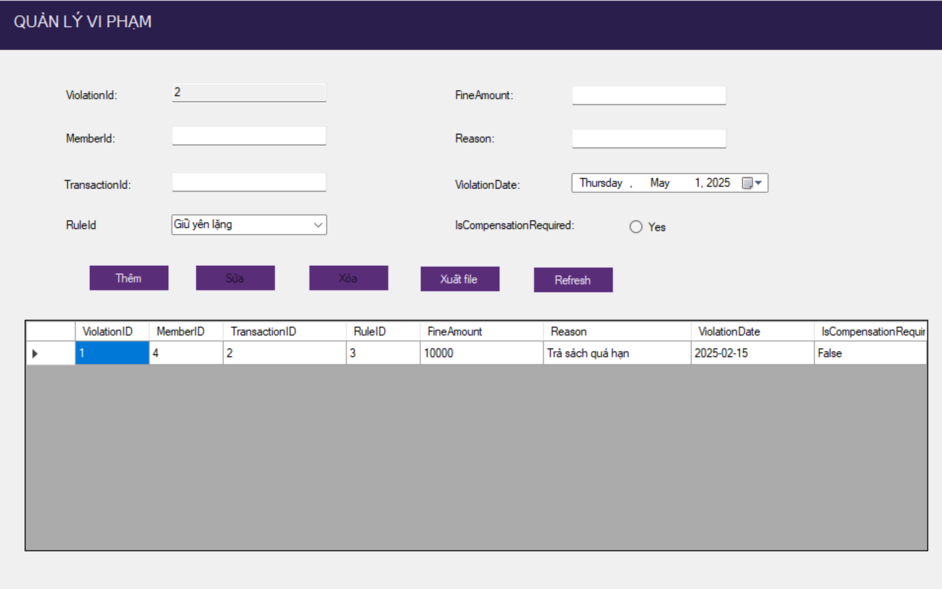

**1.14.Trang Review**

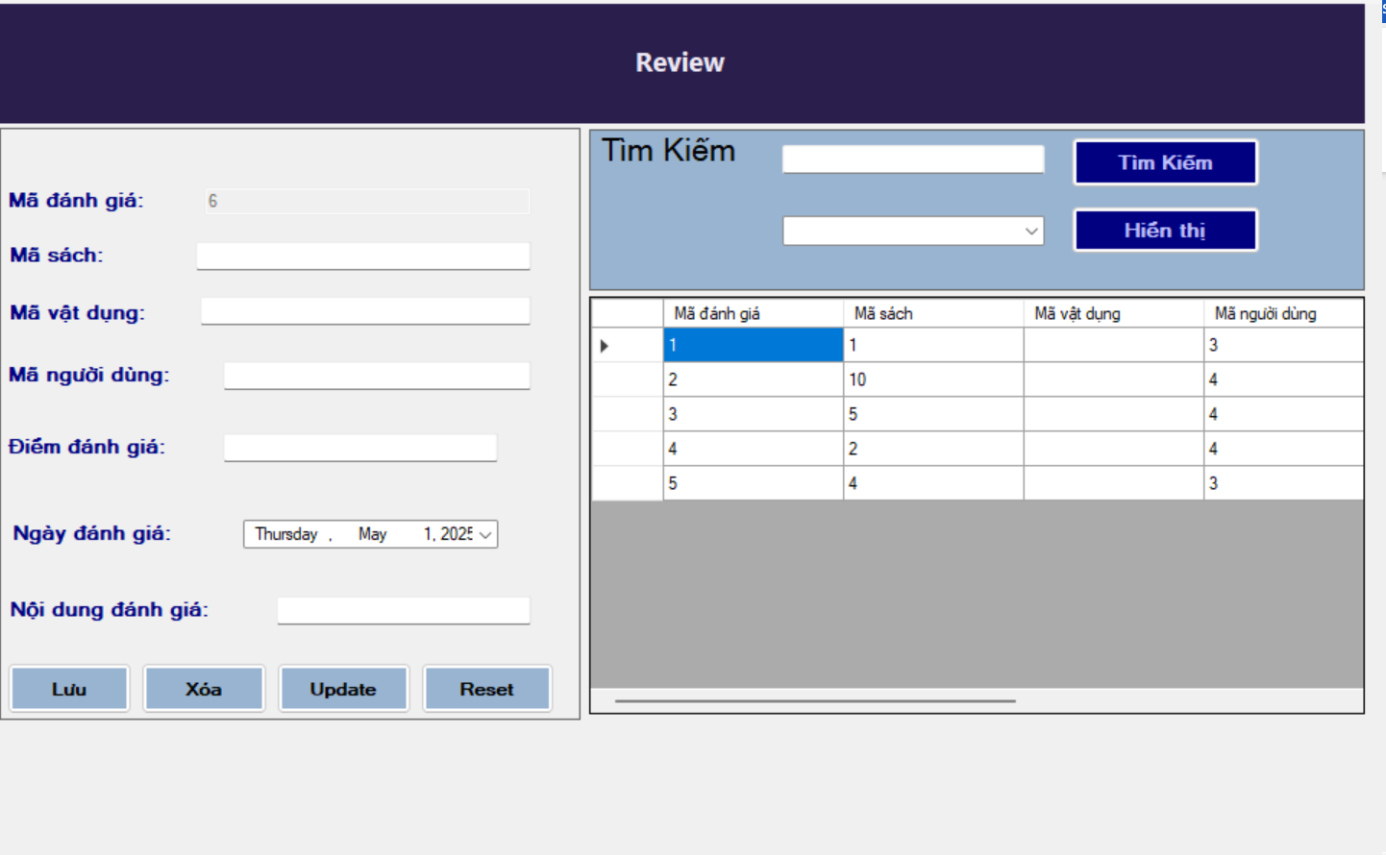

**1.15.Trang thống kê thành viên**

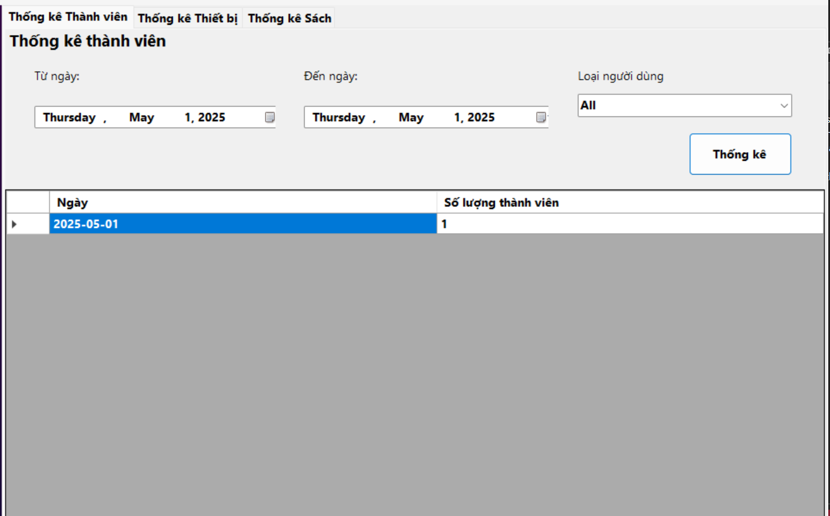

**1.16.Thống kê thiết bị**

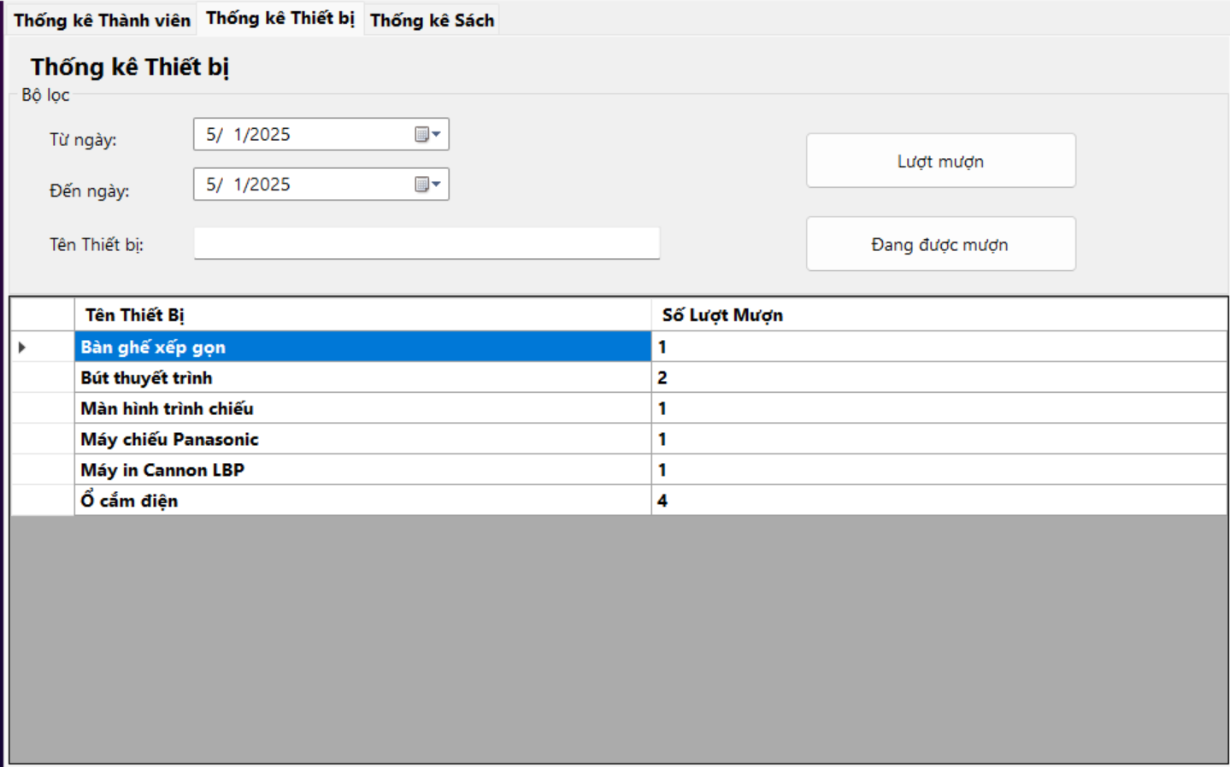

**1.17.Thống kê sách**

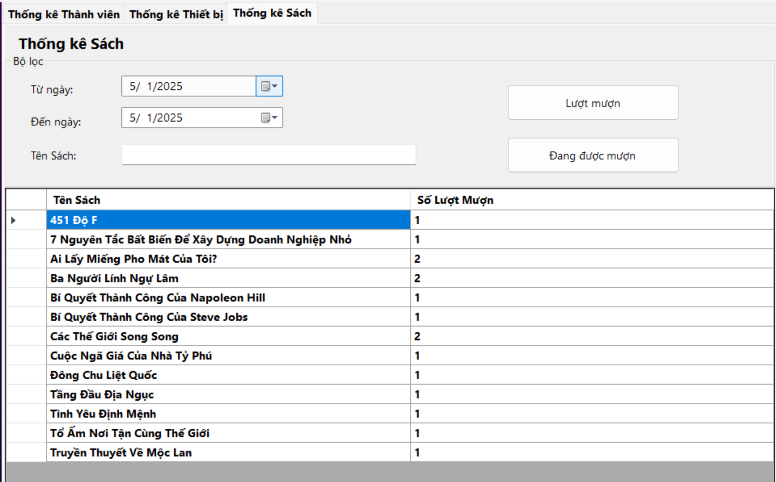

1. **Website**

**2.1.Trang đăng nhập**

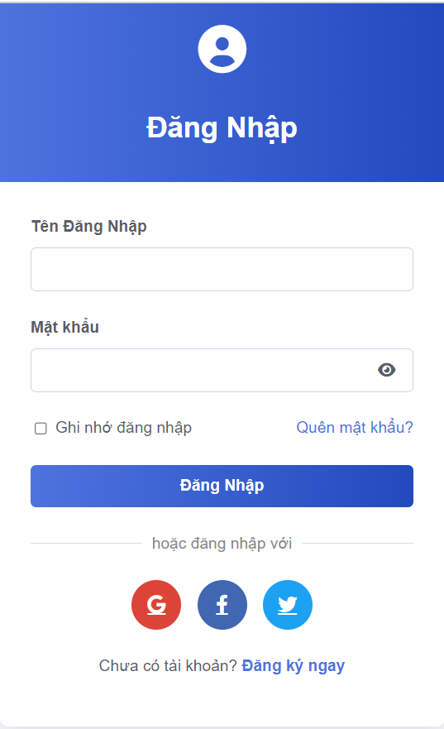

**2.2.Trang đăng ký**

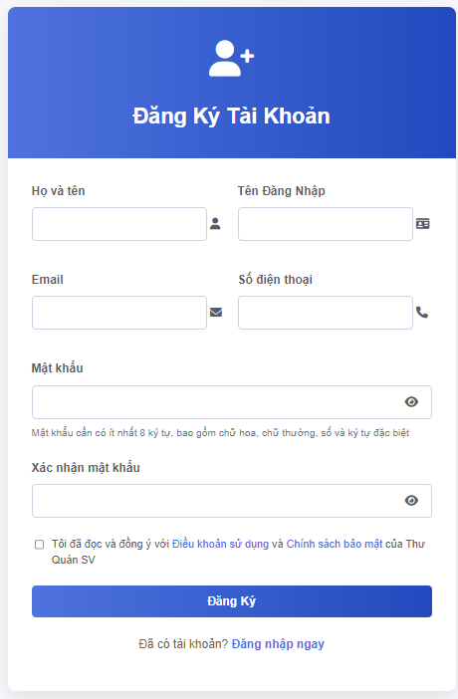

**II.CƠ SỞ DỮ LIỆU**

**1.ERD**

**Ảnh có chứa văn bản, ảnh chụp màn hình, biểu đồ, Kế hoạch

Nội dung do AI tạo ra có thể không chính xác.**

**2.Mức Logic**

**Ảnh có chứa văn bản, biểu đồ, số, Phông chữ

Nội dung do AI tạo ra có thể không chính xác.**

**PHẦN 3:BÁO CÁO VÀ KẾT QUẢ**

**I.WINFORM**

**1.Chức năng đăng nhập hệ thống**

* Cho phép người dùng nhập tên đăng nhập và mật khẩu để vào hệ thống với vai trò nhân viên hoặc quản trị viên.
* Kiểm tra thông tin đăng nhập và hiển thị cảnh báo khi sai.

Ảnh có chứa văn bản, ảnh chụp màn hình, phim hoạt hình, Mặt người

Nội dung do AI tạo ra có thể không chính xác.

**Hình 1.1**: Giao diện đăng nhập

Ảnh có chứa văn bản, ảnh chụp màn hình, Hệ điều hành, biểu tượng

Nội dung do AI tạo ra có thể không chính xác.

**Hình 1.2**: Thông báo lỗi đăng nhập khi nhập không đúng tài khoản

**2. Chức năng quản lý sách**

Cho phép thêm, sửa, xóa thông tin sách, tra cứu theo tên sách hoặc thể loại, cập nhật trạng thái và quản lý hình ảnh bìa sách. Hỗ trợ nhập danh sách sách dưới dạng Excel.

**2.1.Quá trình thực thi Thêm sách mới**

+Bước 1: Nhấp chuột vào nút quản lý sách

**Ảnh có chứa văn bản, Mặt người, ảnh chụp màn hình, Website

Nội dung do AI tạo ra có thể không chính xác.**

+Bước 2: Nhấp chuột vào nút thêm

Ảnh có chứa văn bản, ảnh chụp màn hình, số, phần mềm

Nội dung do AI tạo ra có thể không chính xác.

+Bước 3: Nhập thông tin cho sách và nhấn nút Thêm sau khi nhập xong thông tin

**Ảnh có chứa văn bản, ảnh chụp màn hình, số, hàng

Nội dung do AI tạo ra có thể không chính xác.**

**+**Bước 4:Thông báo nếu thêm thành công

Ảnh có chứa văn bản, ảnh chụp màn hình, Phông chữ, số

Nội dung do AI tạo ra có thể không chính xác.

**2.2.Quá trình thực thi sửa sách**

+Bước 1: chọn dữ liệu muốn sửa thông tin

Ảnh có chứa văn bản, ảnh chụp màn hình, số, Phông chữ

Nội dung do AI tạo ra có thể không chính xác.

+Bước 2:chọn nút sửa

**Ảnh có chứa văn bản, ảnh chụp màn hình, số, phần mềm

Nội dung do AI tạo ra có thể không chính xác.**

**+**Bước 3:Thực hiện sửa thông tin

Ảnh có chứa văn bản, ảnh chụp màn hình, Trang web, Website

Nội dung do AI tạo ra có thể không chính xác.

+Bước 4:Thông báo   
Ảnh có chứa văn bản, ảnh chụp màn hình, Phông chữ, hàng

Nội dung do AI tạo ra có thể không chính xác.

**2.3.Quá trình thực thi xóa sách**

+Bước 1:chọn dữ liệu muốn xóa

Ảnh có chứa văn bản, ảnh chụp màn hình, số, Phông chữ

Nội dung do AI tạo ra có thể không chính xác.

+Bước 2:Chọn nút Xóa

Ảnh có chứa văn bản, ảnh chụp màn hình, số, Sơ đồ

Nội dung do AI tạo ra có thể không chính xác.

+Bước 3:Xác nhận có xóa sách không

Ảnh có chứa văn bản, ảnh chụp màn hình, Phông chữ, phần mềm

Nội dung do AI tạo ra có thể không chính xác.

+Bước 4:Thông báo khi xác nhận xóa sách

Ảnh có chứa văn bản, ảnh chụp màn hình, Phông chữ, số

Nội dung do AI tạo ra có thể không chính xác.

**2.4.Trang quản lý tác giả**

Ảnh có chứa văn bản, ảnh chụp màn hình, Website, Quảng cáo trực tuyến

Nội dung do AI tạo ra có thể không chính xác.

**2.4.1.Thêm tác giả**

**+**Bước 1:Nhấn nút Tạo mới

Ảnh có chứa văn bản, phần mềm, Biểu tượng máy tính, số

Nội dung do AI tạo ra có thể không chính xác.

+Bước 2:Nhập tên tác giả và nhấn nút Thêm

Ảnh có chứa văn bản, ảnh chụp màn hình, Phông chữ, hàng

Nội dung do AI tạo ra có thể không chính xác.

+Bước 3:Thông báo khi thêm thành công

Ảnh có chứa văn bản, ảnh chụp màn hình, Phông chữ, số

Nội dung do AI tạo ra có thể không chính xác.

**2.4.2.Sửa thông tin tác giả**

+Bước 1:Chọn dữ liệu muốn sửa và nhấn nút sửa

Ảnh có chứa văn bản, ảnh chụp màn hình, phần mềm, số

Nội dung do AI tạo ra có thể không chính xác.

+Bước 2:Sửa thông tin và nhấn nút cập nhật

Ảnh có chứa văn bản, ảnh chụp màn hình, Phông chữ, hàng

Nội dung do AI tạo ra có thể không chính xác.

+Bước 3:thông báo  
Ảnh có chứa văn bản, ảnh chụp màn hình, Phông chữ, hàng

Nội dung do AI tạo ra có thể không chính xác.

**2.4.3.Xóa tác giả**

+Bước 1:Chọn tác giả muốn xóa và nhấn nút xóa

Ảnh có chứa văn bản, ảnh chụp màn hình, phần mềm, số

Nội dung do AI tạo ra có thể không chính xác.

+Bước 2:Xác nhận xóa tác giả

Ảnh có chứa văn bản, ảnh chụp màn hình, Phông chữ, hàng

Nội dung do AI tạo ra có thể không chính xác.

+Bước 3:Thông báo

Ảnh có chứa văn bản, ảnh chụp màn hình, Phông chữ, số

Nội dung do AI tạo ra có thể không chính xác.

**3. Chức năng quản lý thiết bị**

Tương tự như sách, người dùng có thể thêm, sửa, xóa thiết bị, cập nhật trạng thái, theo dõi số lượng và kiểm tra tình trạng tồn kho thiết bị.

Ảnh có chứa văn bản, ảnh chụp màn hình, số, phần mềm

Nội dung do AI tạo ra có thể không chính xác.

**Hình 3.1**: Danh sách thiết bị

Ảnh có chứa văn bản, đồ điện tử, ảnh chụp màn hình, máy in

Nội dung do AI tạo ra có thể không chính xác.

Hình 3.2: Giao diện cập nhật thiết bị

Ảnh có chứa văn bản, ảnh chụp màn hình, phần mềm, số

Nội dung do AI tạo ra có thể không chính xác.

**Hình 3.3**.Giao diện thêm thiết bị

**4. Chức năng quản lý thành viên**

Quản lý thông tin người dùng (tên, mã, số điện thoại), tìm kiếm nhanh, phân quyền người dùng (Admin, Nhân viên). Hỗ trợ xóa thành viên không còn hoạt động.

Hình 4.1: Giao diện danh sách thành viên

**5. Chức năng quản lý giao dịch mượn – trả**

Cho phép tạo giao dịch mượn mới, tự động tính hạn trả, kiểm tra số lượng tồn kho. Khi trả sách hoặc thiết bị, hệ thống cập nhật lại số lượng, tính phí nếu trả trễ và hiển thị thông tin vi phạm nếu có.

Hình 5.1: Giao diện đăng ký giao dịch  
Hình 5.2: Giao diện chi tiết thông tin trả

**6. Chức năng xử lý vi phạm và thanh toán**

Tự động ghi nhận vi phạm khi trả trễ hạn, cập nhật bảng vi phạm, cho phép nhập lý do, tính tiền phạt, theo dõi trạng thái thanh toán vi phạm.

Hình 6.1: Giao diện quản lý vi phạm  
Hình 6.2: Giao diện xử lý thanh toán

**7. Chức năng báo cáo và thống kê**

Thống kê tổng hợp các chỉ số như: số lượt mượn/trả, số lượng sách/thiết bị quá hạn, thành viên hoạt động nhiều nhất.

Hình 8.1: Thống kê số lượng sách  
Hình 8.2: Biểu đồ thành viên mượn nhiều nhất

**II.WEBSITE**